**ПРОЕКТНИЙ ПРАКТИКУМ. ЛАБОРАТОРНА РОБОТА № 4**

**Додавання файлв у репозиторій на Github**

Клонування репозиторію та порівняння змісту в локальній копії та у репозиторії

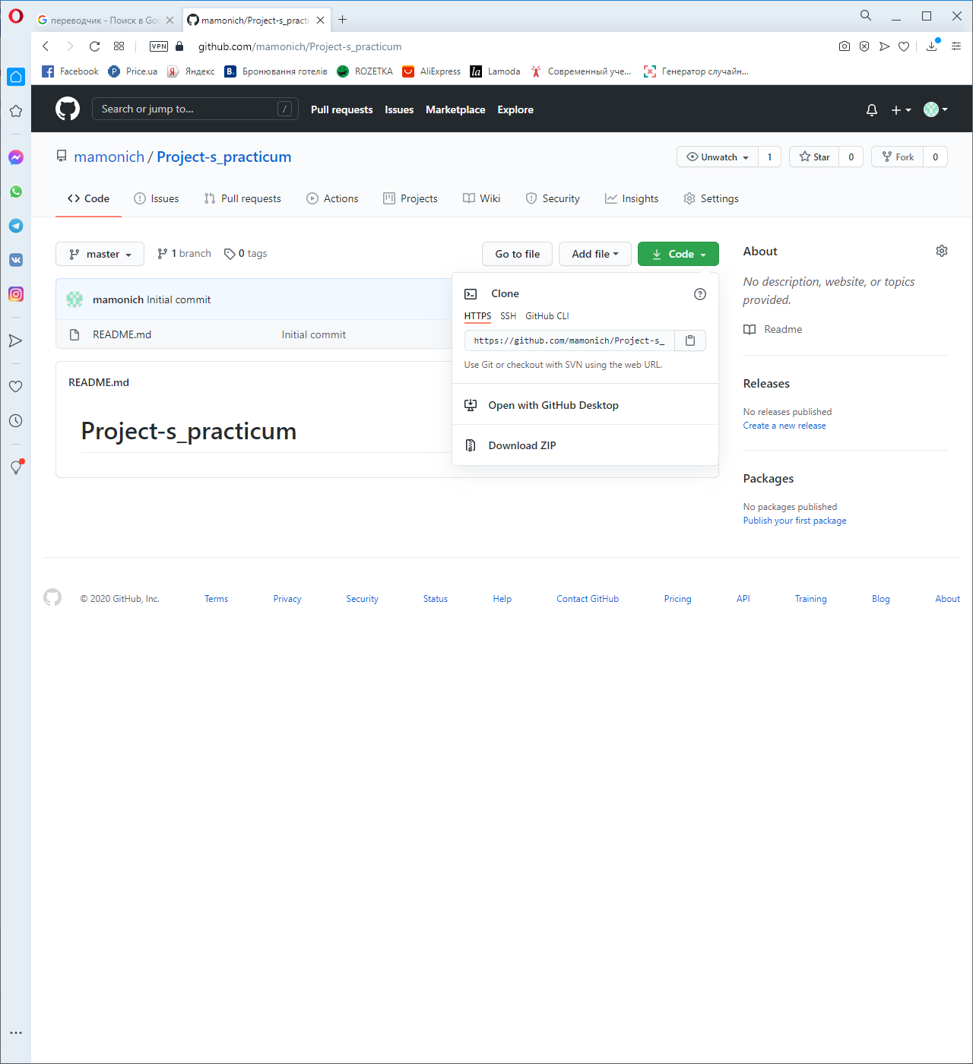

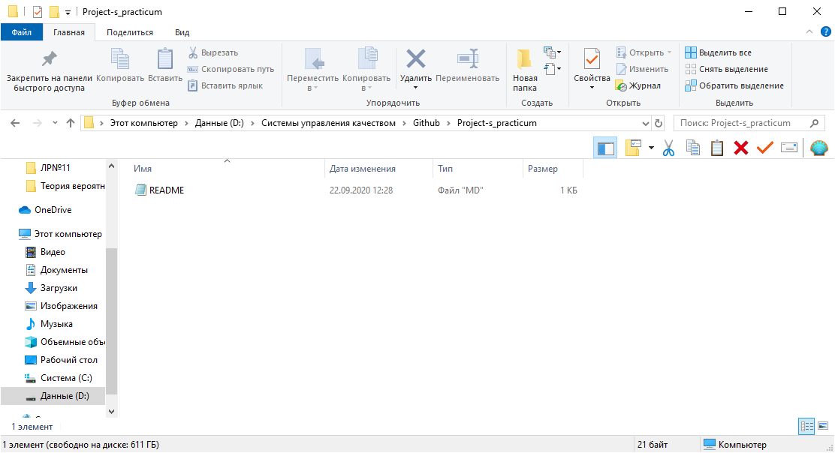

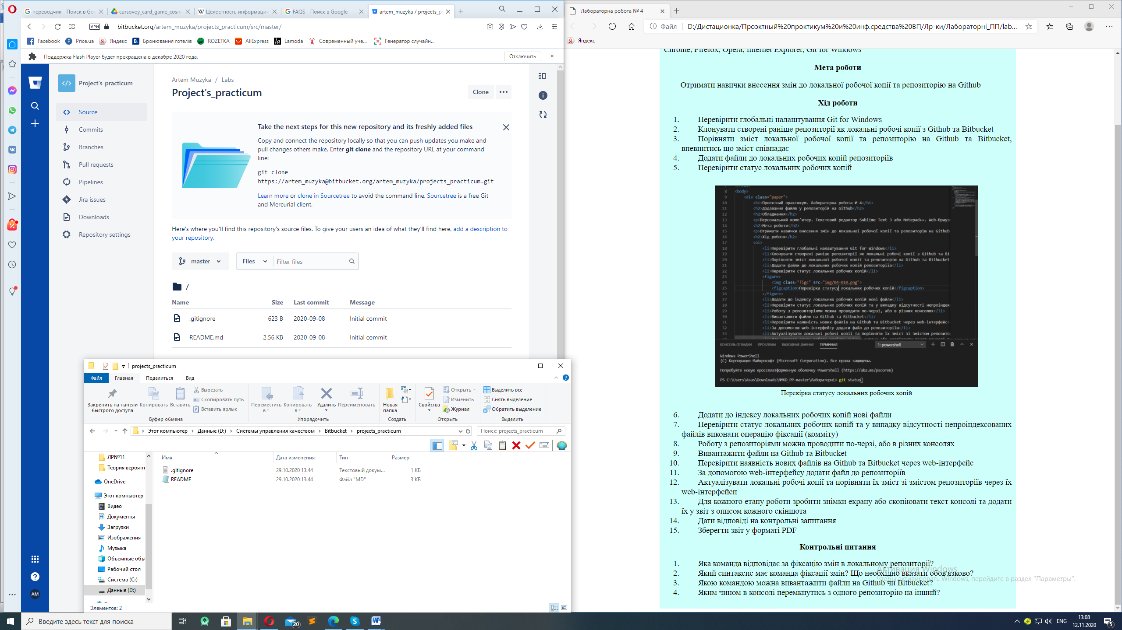

Перевірка статусу локальних робочих копій

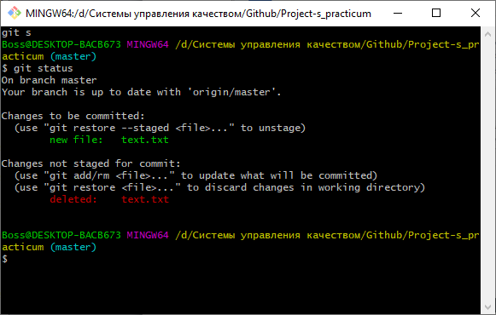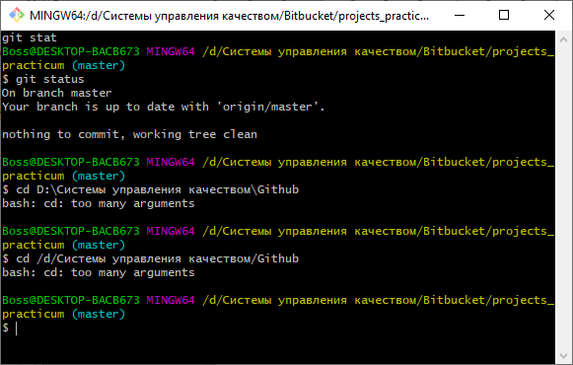

Додавання файлу до репозиторію

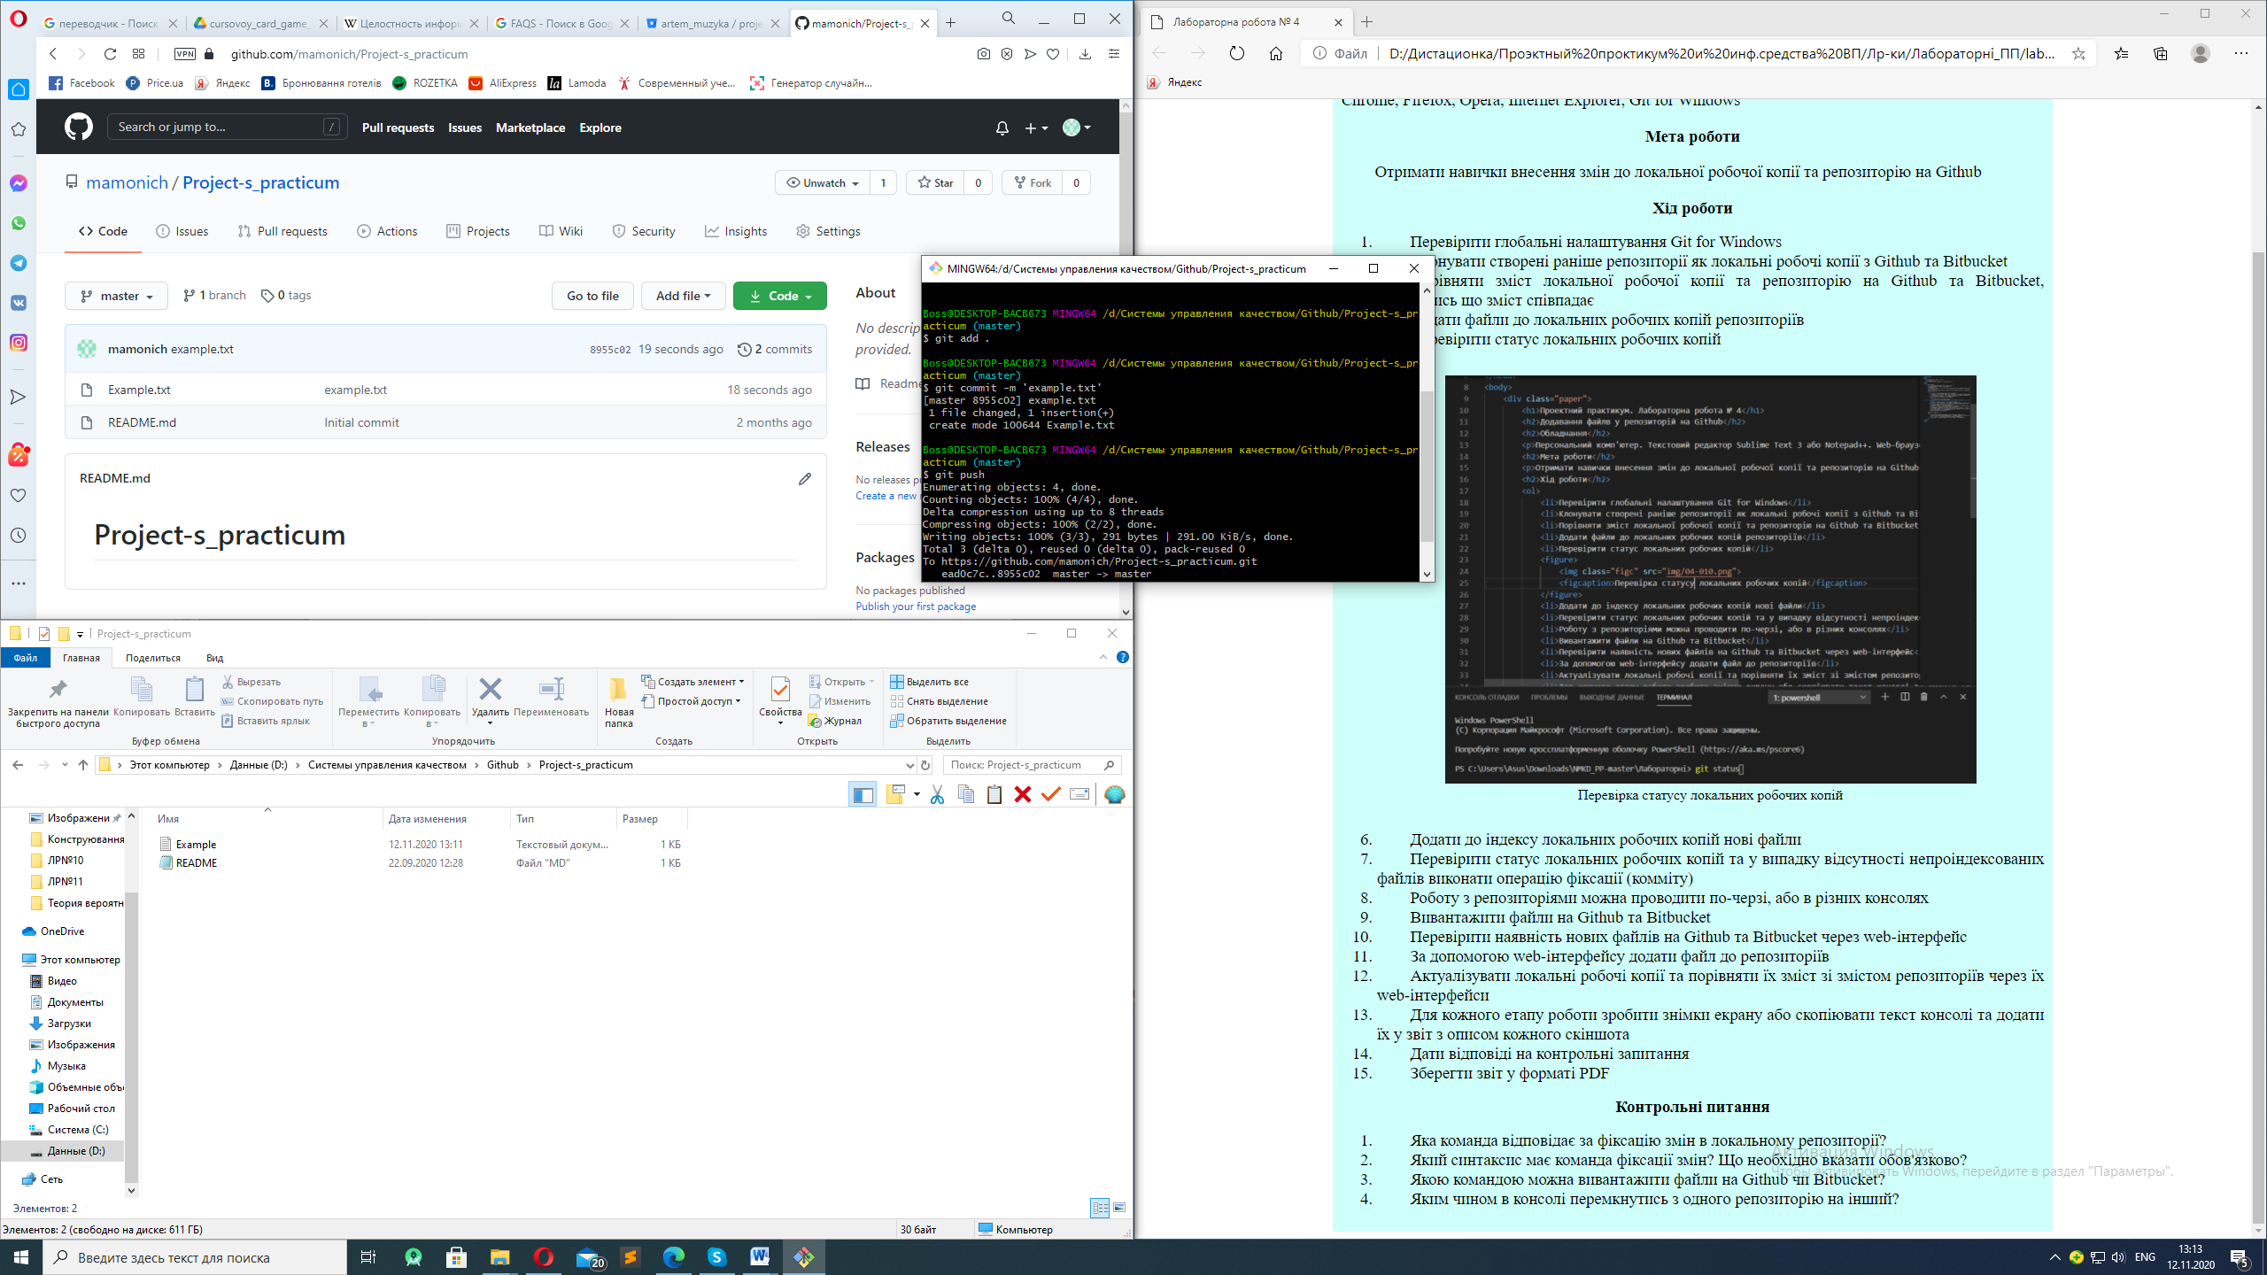

**Контрольні питання**

1. Яка команда відповідає за фіксацію змін в локальному репозиторії?

Git commit

1. Який синтаксис має команда фіксації змін? Що необхідно вказати обов'язково?

Git commit -m “коментарий”

1. Якою командою можна вивантажити файли на Github чи Bitbucket?

Git push

1. Яким чином в консолі перемкнутись з одного репозиторію на інший?

Cd “Путь к репозиторию”